색깔을 알아보고 공을 따라가는
나만의 AI 로봇 만들기
초등학생을 위한 AI · 코딩 학습 참고서
허스키렌즈 + ESP32 + LEGO SPIKE Prime
github.com/daewonlee81-glitch/husky_spike_esp32

이 책을 시작하기 전에
이 책은 카메라로 세상을 '보는' 로봇을 직접 만들어 보는 책이에요. 빨간 공을 알아보고, 그 공을 졸졸 따라다니는 로봇을 함께 만들 거예요.

무엇을 배우나요?
레슨 | 배우는 것
1. 로봇도 눈이 있을까? | AI 카메라(센서)가 무엇인지 알아요
2. 색깔을 기억해요 | 허스키렌즈에게 색을 가르쳐요
3. 친구들을 연결해요 | 카메라·통역기·로봇을 전선으로 이어요
4. 위치를 숫자로! | 물체의 자리를 숫자(좌표)로 읽어요
5. 만약 ~라면 마법 | 조건 블럭으로 로봇을 똑똑하게
6. 공을 따라가는 로봇 | 배운 걸 모두 합쳐 완성해요

준비물
- 레고 스파이크 프라임(SPIKE Prime)과 컴퓨터(SPIKE 앱)
- 허스키렌즈(HuskyLens) AI 카메라
- ESP32 보드 (어른이 미리 프로그램을 넣어 주세요)
- 빨간 공, 전선(점퍼선), 그리고 호기심!
꼭 기억해요
전선을 연결하거나 전원을 켤 때는 꼭 어른과 함께 하세요. 젖은 손으로 만지면 안 돼요.

레슨 1. 로봇도 눈이 있을까?
학습 목표
로봇이 카메라로 '본다'는 것이 무슨 뜻인지 말할 수 있어요.
우리는 눈으로 사과를 보고, 머리로 '아, 빨간 사과구나!' 하고 알아봐요. 눈이 '보는 일'을 하고, 머리가 '알아보는 일'을 하는 거예요.
로봇도 똑같아요. 허스키렌즈라는 작은 카메라가 로봇의 눈 역할을 해요. 그런데 이 카메라는 아주 똑똑해서, 보기만 하는 게 아니라 색깔·얼굴·물건까지 스스로 알아봐요. 이렇게 스스로 알아보는 기계를 AI(인공지능)라고 불러요.
사람이 알아본 것을 말로 알려주듯이, 허스키렌즈도 '빨간 공을 찾았어! 화면 오른쪽에 있어!' 하고 숫자로 알려준답니다.
해보기
허스키렌즈에 전원을 켜고 화면을 들여다보세요.
카메라 앞에 손을 흔들면 화면에서도 손이 움직이나요?
화면 위쪽에 글씨(모드 이름)가 보이나요? 무엇이라고 쓰여 있나요?
퀴즈 · 생각해보기
1. 사람의 '눈'에 해당하는 로봇 부품은 무엇일까요?
2. 보기만 하는 게 아니라 '스스로 알아보는' 기계를 무엇이라고 부르나요?
정답: 1) 카메라(허스키렌즈) 2) AI(인공지능)

레슨 2. 색깔을 기억해요
학습 목표
허스키렌즈에게 빨간 공의 색을 가르치고(학습), 잘 알아보는지 확인할 수 있어요.
허스키렌즈는 처음엔 아무것도 몰라요. 우리가 가르쳐 주어야 알아봅니다. 강아지에게 '앉아'를 가르치듯이요!
먼저 카메라를 색상 인식(Color Recognition) 모드로 바꿔요. 그다음 빨간 공을 화면 가운데에 두고 학습 버튼을 짧게 누르면, 카메라가 '이 색은 1번!' 하고 기억해요. 이 번호를 ID라고 불러요.
이제 빨간 공을 보여 주면 화면에 노란 네모가 생기고 'ID:1' 이라고 뜰 거예요. 카메라가 공을 찾은 거예요!
해보기
허스키렌즈 다이얼을 돌려 '색상 인식' 모드로 바꾸세요.
빨간 공을 화면 한가운데에 크게 보이도록 두세요.
학습 버튼을 짧게 눌러 색을 가르치세요.
공을 이리저리 움직이며 노란 네모가 따라오는지 보세요.
꼭 기억해요
불빛이 아주 중요해요! 가르칠 때와 사용할 때의 밝기가 비슷해야 카메라가 헷갈리지 않아요. 어두우면 잘 못 알아봐요.
퀴즈 · 생각해보기
1. 카메라에게 색을 기억시키는 것을 무엇이라고 하나요?
2. 기억한 색에 붙는 번호를 무엇이라고 부르나요?
3. 방이 어두우면 카메라는 색을 잘 알아볼까요, 어려워할까요?
정답: 1) 학습 2) ID 3) 어려워해요

레슨 3. 친구들을 연결해요
학습 목표
카메라 · 통역기 · 로봇이 어떻게 연결되는지 그림을 보고 설명할 수 있어요.
문제가 하나 있어요. 허스키렌즈와 스파이크는 서로 다른 말을 써요. 그래서 그대로 연결하면 알아듣지 못해요.
그래서 가운데에 ESP32라는 작은 컴퓨터를 둡니다. 이 친구는 통역사예요. 허스키렌즈의 말을 듣고, 스파이크가 잘 아는 '색 센서'의 말로 바꿔서 전해 줍니다. 그래서 스파이크는 ESP32를 그냥 색 센서라고 생각해요!
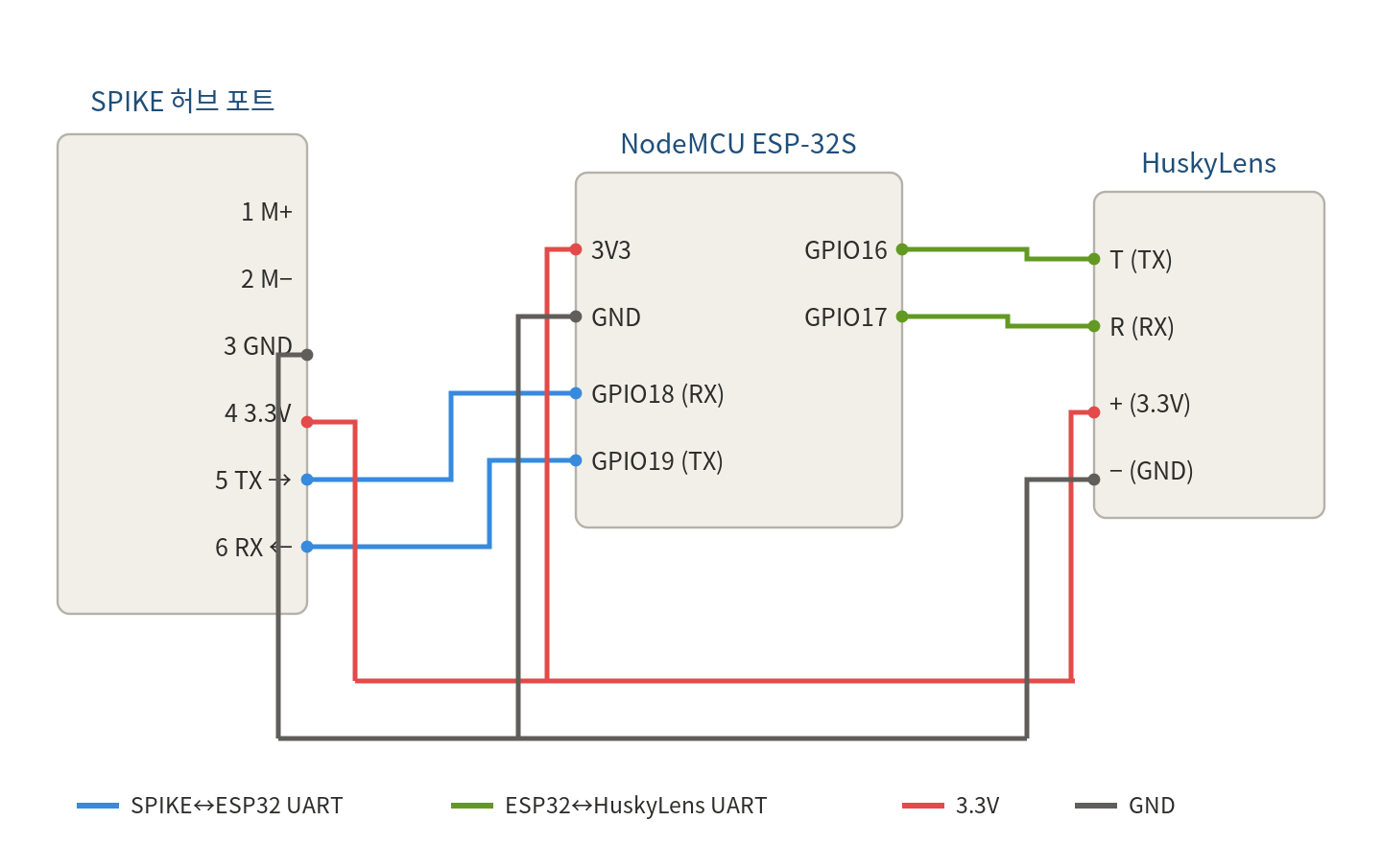
해보기
그림을 보며 어른과 함께 전선을 연결하세요.
스파이크 허브의 전원을 켜고 앱에 연결하세요.
앱 화면에서 그 포트에 '색 센서'가 나타나면 성공이에요!
꼭 기억해요
전선 연결은 꼭 어른과 함께 하세요. 색깔(빨강=전기, 검정=접지)을 잘 보고 연결해요.
퀴즈 · 생각해보기
1. 허스키렌즈와 스파이크 사이에서 '통역'을 해 주는 부품은?
2. 스파이크는 ESP32를 무엇이라고 생각할까요?
정답: 1) ESP32 2) 색 센서

레슨 4. 위치를 숫자로!
학습 목표
공의 자리를 숫자(좌표)로 읽고, 왼쪽·오른쪽을 숫자로 구별할 수 있어요.
카메라 화면을 종이라고 생각해 봐요. 가로로 몇 칸, 세로로 몇 칸인지 세면 물건이 어디에 있는지 숫자로 말할 수 있어요. 이 숫자를 좌표라고 해요.
가로 자리는 X (0부터 320까지), 세로 자리는 Y (0부터 240까지)예요. 공이 왼쪽에 있으면 X가 작고, 오른쪽에 있으면 X가 커요. 화면 한가운데는 X가 약 160이에요.
우리 로봇에서는 이 숫자들을 스파이크의 '색 센서 값'에 담아서 보내요. 그래서 블럭에서 이렇게 읽어요:
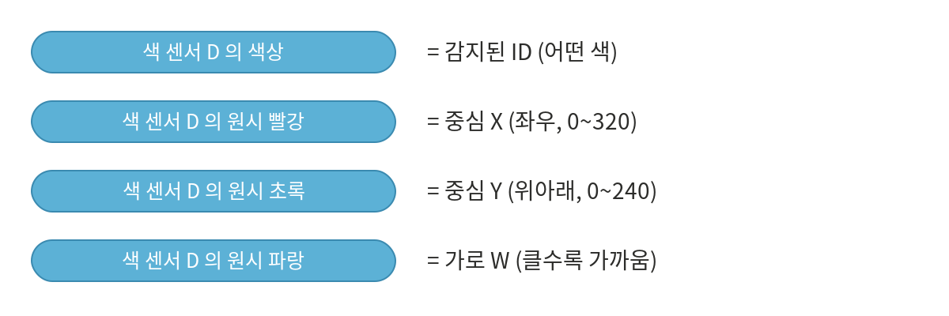
블럭 | 무슨 뜻일까요?
원시 빨강 | 공의 가로 자리 X (왼쪽 0 ~ 오른쪽 320)
원시 초록 | 공의 세로 자리 Y (위 0 ~ 아래 240)
원시 파랑 | 공의 크기(가까울수록 커져요)
색상 | 몇 번 색인지(ID)
해보기
스파이크 앱에서 '원시 빨강' 블럭 옆의 체크박스를 눌러 화면에 숫자를 띄우세요.
빨간 공을 왼쪽 끝 → 가운데 → 오른쪽 끝으로 천천히 움직여 보세요.
숫자가 어떻게 변하는지 적어 보세요. 왼쪽: ____ 가운데: ____ 오른쪽: ____
퀴즈 · 생각해보기
1. 공이 화면 왼쪽에 있으면 '원시 빨강' 숫자는 클까요, 작을까요?
2. 공을 위아래로 움직이면 어떤 블럭의 숫자가 변할까요?
3. 공을 카메라에 가까이 가져가면 '원시 파랑'은 어떻게 될까요?
정답: 1) 작아요 2) 원시 초록(Y) 3) 커져요

레슨 5. "만약 ~라면" 마법
학습 목표
조건 블럭(만약 ~라면)의 뜻을 알고, 간단한 프로그램을 만들 수 있어요.
우리는 매일 조건을 생각해요. "만약 비가 오면 우산을 쓴다." 비가 오지 않으면? 우산을 안 쓰죠. 이렇게 상황에 따라 다르게 행동하는 것을 컴퓨터에서는 조건이라고 해요.
코딩에서는 만약 ~ (이)라면 ... 아니면 ... 블럭을 써요. 로봇에게 이렇게 말하는 거예요:
"만약 공이 왼쪽에 있으면 왼쪽으로 돌아라. 아니면 오른쪽으로 돌아라."
'공이 왼쪽에 있다'를 숫자로 바꾸면? 바로 원시 빨강 < 140 이에요! (140보다 작으면 왼쪽이라는 뜻)
해보기
'만약 ~라면' 블럭을 꺼내세요.
조건 칸에 연산 블럭 '＜'를 넣고, 왼쪽에 '원시 빨강', 오른쪽에 140을 넣으세요.
안쪽에 '소리 내기' 블럭을 넣고 실행해 보세요.
공을 왼쪽으로 옮기면 소리가 나나요?
퀴즈 · 생각해보기
1. '만약 ~라면' 블럭은 무엇을 하는 블럭인가요?
2. '공이 오른쪽에 있다'는 것을 숫자로 어떻게 쓸까요? (힌트: 180)
정답: 1) 상황(조건)에 따라 다르게 행동하게 해요 2) 원시 빨강 ＞ 180

레슨 6. 빨강 공을 따라가는 로봇!
학습 목표
지금까지 배운 것을 모두 합쳐 색을 따라가는 로봇을 완성할 수 있어요.
드디어 완성이에요! 로봇은 이렇게 생각해요:
- 공이 왼쪽이면 (원시 빨강이 140보다 작으면) → 왼쪽으로 돈다
- 공이 오른쪽이면 (원시 빨강이 180보다 크면) → 오른쪽으로 돈다
- 공이 가운데면 → 앞으로 똑바로 간다
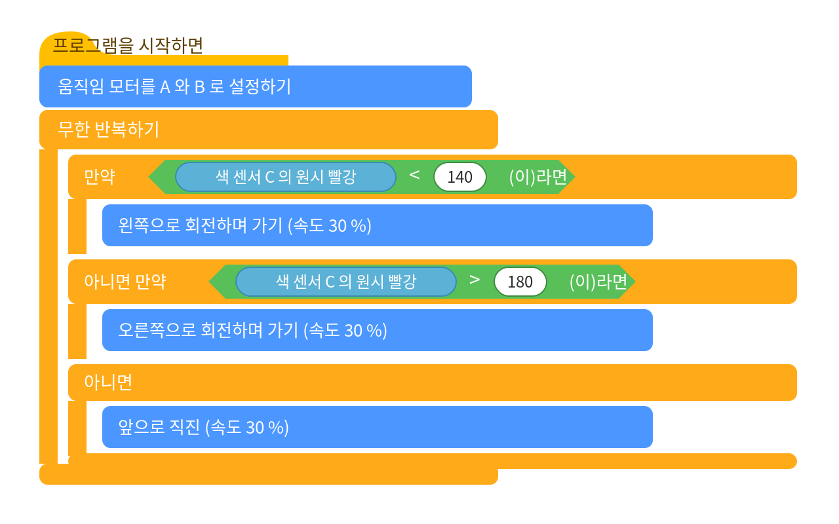
해보기
그림처럼 블럭을 차례대로 붙이세요.
'움직임 모터'를 내 로봇의 바퀴 모터 포트로 바꾸세요.
'색 센서 C'의 C를 ESP32가 꽂힌 포트로 바꾸세요.
실행(▶)을 누르고, 빨간 공을 천천히 움직여 보세요!

더 도전해 볼까요?
- 숫자 140과 180을 바꿔 보세요. 로봇이 더 예민해질까요, 둔해질까요?
- 공이 안 보이면 멈추게 해 보세요. (힌트: 원시 파랑 = 0 이면 공이 없어요)
- 파란 공도 학습시켜서, 빨강은 따라가고 파랑은 도망가게 만들어 보세요.
- 공을 찾으면 허브 화면에 하트를 띄워 보세요.
퀴즈 · 생각해보기
1. 로봇이 공을 가운데에 두려고 하는 이유는 무엇일까요?
2. 임계값(140, 180) 사이를 좁히면 로봇은 어떻게 될까요?
정답: 1) 가운데에 있어야 똑바로 따라갈 수 있으니까요 2) 더 예민하게 자주 방향을 바꿔요

부록 1. 낱말 사전
낱말 | 쉬운 뜻
센서 | 로봇이 세상을 느끼는 부품. 눈·귀·피부 같은 것
AI(인공지능) | 기계가 스스로 알아보고 판단하는 것
학습 | 카메라에게 '이건 이 색이야' 하고 가르치는 일
ID | 학습한 것에 붙는 번호표
좌표 | 물건이 있는 자리를 숫자로 나타낸 것 (X, Y)
조건 | '만약 ~라면' 처럼 상황에 따라 다르게 행동하는 것
임계값 | 기준이 되는 숫자 (예: 140, 180)

부록 2. 잘 안 될 때 (어른·선생님용)
증상 | 확인할 것
색 센서가 안 보여요 | 전선 연결(GPIO18/19, GND), ESP32 펌웨어 업로드 확인
숫자가 안 변해요 | 허스키렌즈 Serial 9600 설정, 색 학습 여부, 전선 교차(T↔GPIO16, R↔GPIO17)
숫자가 이상해요 | 리포의 최신 main.py · lpf2.py 사용, SPIKE 앱 센서 화면 재시작
로봇이 반대로 돌아요 | 왼쪽·오른쪽 모터 포트를 서로 바꿔 보세요
자세한 설치와 기술 설명은 깃허브 저장소의 최종 가이드 문서를 참고하세요: github.com/daewonlee81-glitch/husky_spike_esp32

